郑州航空工业管理学院精神文明建设

工 作 简 报

**（第8期）**

郑航文明办 2017年5月16日

* **我校理学院举行第五届读书文化节开幕式暨读书专题报告会**
* **“习礼乐诗书，修仁义爱惠”——我校人文社会科学学院传统文化月活动顺利开幕**
* **我校首届教职工文体活动月拉开序幕**

**· 简 讯**

**我校理学院举行第五届读书文化节开幕式**

**暨读书专题报告会**

为进一步营造书香校园，培养学生广泛的阅读兴趣，我校理学院于4月25日举行第五届读书文化节开幕式暨读书专题报告会，理学院党总支书记贺琼、人文社科学院荆云波教授及理学院辅导员高卫华参加了启动仪式，会议由理学院团总支书记王强主持，大一大二学生参加了本次会议。

仪式上，由贺琼发表致辞。她首先代表理学院向读书文化节活动开幕表示祝贺，并对荆云波的到来表示感谢，贺琼介绍了理学院读书文化节活动的目的、背景、活动形式及往届相关活动情况。致辞后，贺琼宣布本届主题为“书香致远、数声悦读”的读书文化节正式启动。

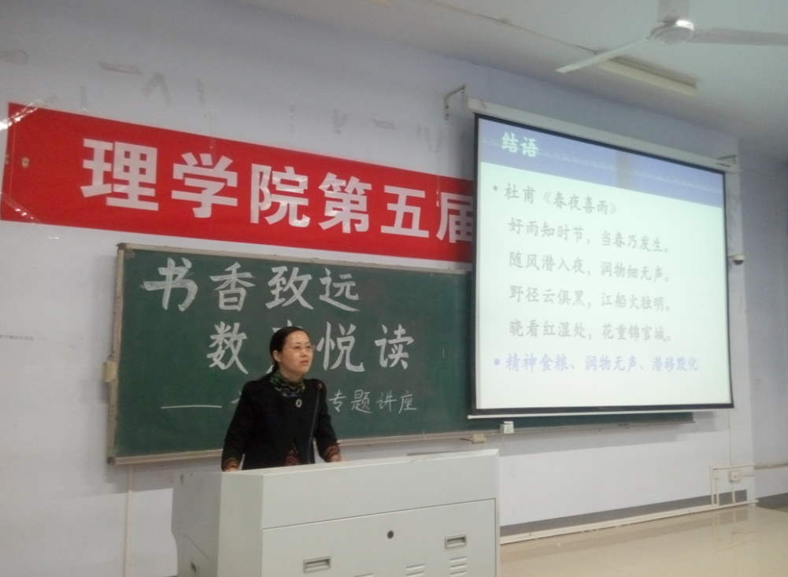

启动仪式上，由荆云波进行了主题为“读书与人文情怀”的读书讲座，荆云波从世界读书日的起源、读书的正确打开方式及阅读中培养自己的人文情怀三个方面进行讲解，其中在读书正确的打开方式中，荆云波从增加专业知识与构建核心价值、增加人文素养和综合素质与休闲娱乐解释为何要读书！从专业知识书籍、工具书、营养书及娱乐消遣书告诉同学们应该读什么书！从“四步阅读法”阐释了怎样读书！在整个讲座过程中，荆云波的讲解饱满又富有激情，内容有深度有高度又接地气，通过一个个生动形象的案例解读读书的相关问题，赢得了同学们的一次次掌声。

最后，贺琼总结讲话，她希望在座学生能够积极参与到读书活动中来，继续培养的自己的人文素养与情怀，在阅读中提高心智水平，用最低的成本提高自己的眼界，同时强调读书文化节不仅是一个活动，更是一个读书平台，希望学生能够在困难时从书中找到答案，养成阅读的好习惯。

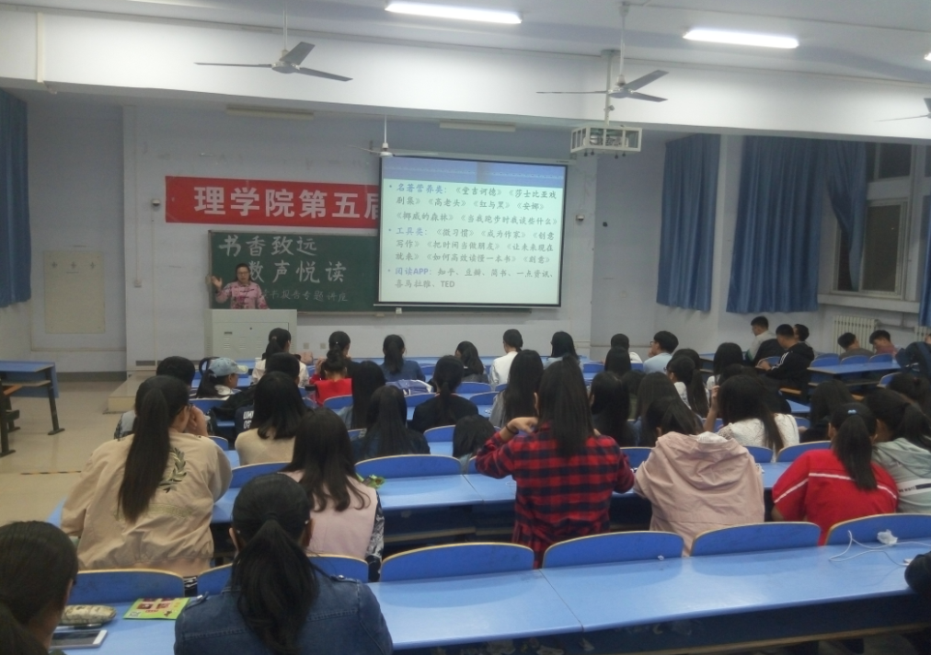

理学院读书文化节于2013年4月23日世界第十七个读书日启动，如今已连续举办四届，读书文化节以“读书”为主线，以“理学院图书室”为阅读家园，于每年四月的“世界读书日”前后举办，开展以读书为主题的相关“五个一”活动，“五个一”活动包括每学期开展一次读书经验交流会、一次学生读书报告会、一次读书专题讲座、一次经典荐书、一次读书趣味游戏活动。读书文化节由成立初至今，学生参与人数达近1000人，活动形式由最初的图书借阅发展至“五个一”丰富活动，除此之外，具体包括“捐书活动”、“收集心愿书单活动”、“ 读书奖励”、“读书沙龙”、“书评比赛”、“ 读书展览等形式”等多种形式。

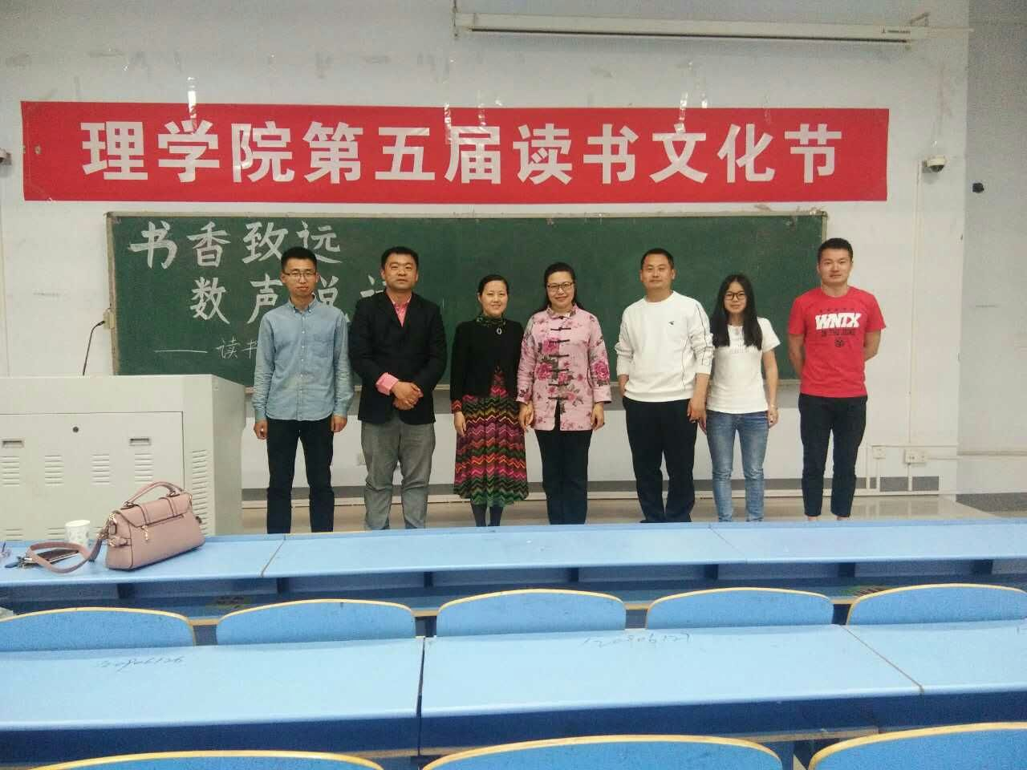

本次读书文化节将继续引导同学们坚持阅读、勤于思考、广泛交流并进一步创新形式，通过丰富多彩的读书活动，帮助学生养成良好的阅读习惯，真正做到“知行合一”。

**“习礼乐诗书，修仁义爱惠”——我校人文社会科学学院**

**传统文化月活动顺利开幕**

4月27日晚，我校人文社会科学学院第九届传统文化月开幕式于中心广场正式举行。郑州航院学生工作部副部长、学生处副处长张先忠、人文社会科学学院党总支书记卫铁林、院长姜运仓、党总支副书记李达、副院长邓晓成、团总支书记刘爽及其他兄弟院系领导出席开幕式。

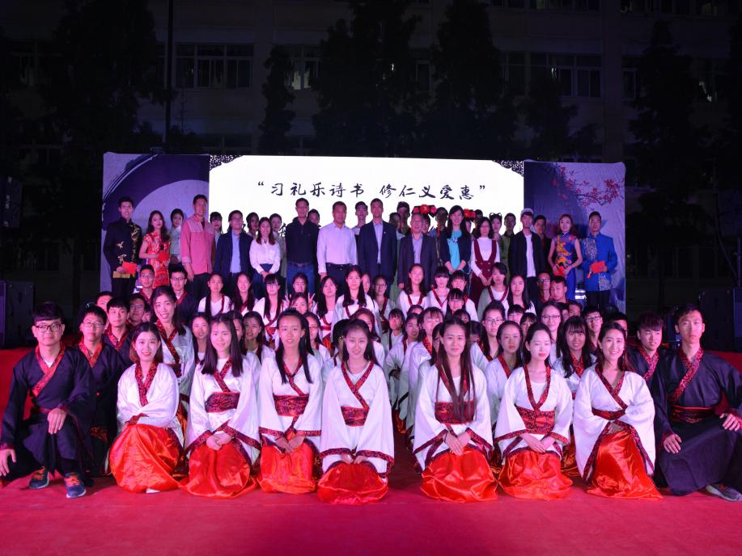

仪式在节目经典诵读中拉开帷幕，李达身着汉服，带领数十名学生朗诵经典作品《短歌行》，感怀悠久历史。接着，卫铁林宣布开幕式正式开始。优雅清新的古典舞演绎万种风情，展现我国传统文化的刚柔并济之美；豫剧表演吟唱梨园欢乐，体现河南特色；乐器合奏《阿拉木汗》演绎和谐悦耳的音乐篇章，带领大家感受古典文化的博大精深。压轴出场的古装走秀节目《泱泱华夏》通过展示汉朝服饰及礼仪文化，传递出人文社会科学学院学子对优秀传统文化的敬仰与继承。开幕式在经久不息的掌声之中落下了帷幕。

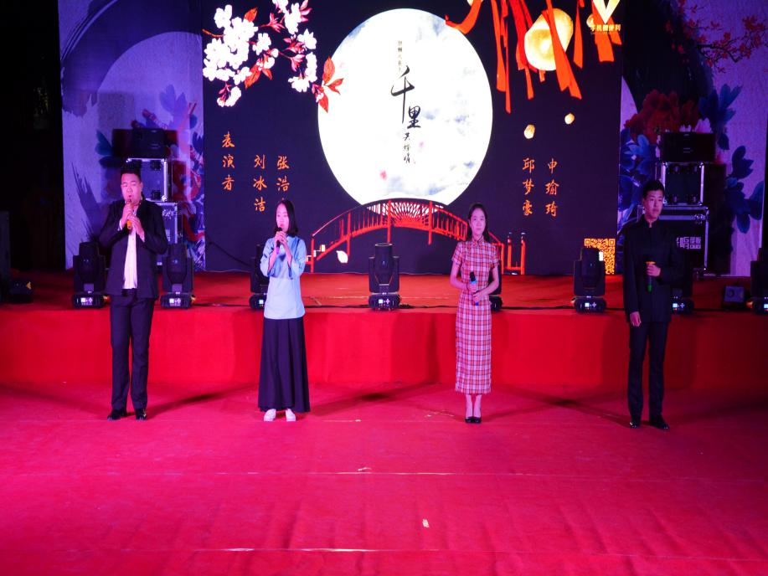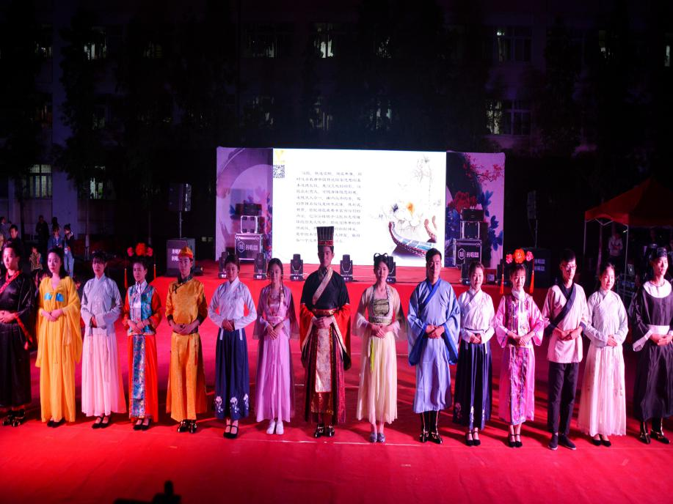

传统文化月是由人文社会科学学院承办的以展现中国优秀传统文化内涵、弘扬优秀民族传统为目标的学校特色活动，自2009年以来已成功举办八届。活动体现了我校继承优秀文化传统的文化自觉，并展现了我校学子积极向上的昂扬风貌。

**我校首届教职工文体活动月拉开序幕**

 5月8日晚，我校首届“教职工文体活动月开幕式暨音乐秀决赛”在东校区图书馆第一报告厅举行。党委副书记石培哲、工会副主席李进廷、党委宣传部副部长郝艺娟等应邀参加。

该活动由校工会主办、艺术设计学院承办，以“加强交流、展示风采”为宗旨。

石培哲为开幕式致辞，他希望在“文体活动月”的各项比赛中，参加人员能够拿出良好的竞技状态，迎接竞争和挑战，展现一流团队精神，赛出水平、赛出友谊、赛出和谐，为学校“十三五”规划确定的各项目标任务，再展豪情、再建新功！

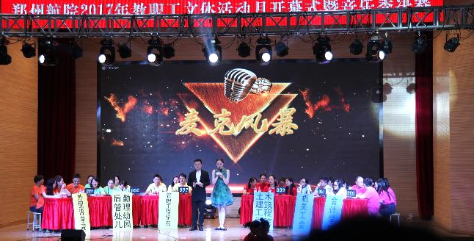

在音乐秀决赛环节，共设“我来朗读你来唱”、“我来比划你来猜”、“麦克风暴”等五个环节。经过激烈角逐，外国语学院获一等奖，后勤管理处、土木建筑工程学院获二等奖，会计学院、管理工程学院、机关工会获三等奖。

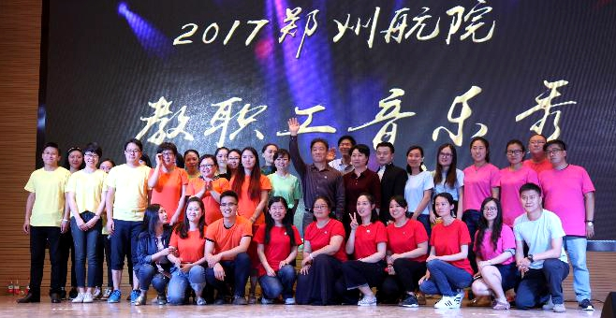

据活动组织方介绍，我校首届教职工“文体活动月”共设有音乐秀、书画作品比赛、摄影作品比赛、排舞比赛、篮球比赛、羽毛球比赛、网球比赛七个文体项目。

截至目前，教职工男女篮球共有41支队530名教职工报名参加，音乐秀16支队100余名教职工参予，书画、摄影共征集26个基层工会280余幅作品，开创此类活动的先河。

“此次‘文体活动月’的举办将是郑航人陶冶情操、强身健体、表现自我的一次盛会；也将进一步丰富教职工的业余文化生活、增强教职工队伍的向心力和凝聚力。” 工会副主席李进廷说。

**简 讯**

★ 近日，我校经贸学院党务专员武琳昭、支部书记柳海萍带领学生党支部“筑梦e支教”团队赴登封省级贫困村顾家河村开展支教暨社会调查实践活动。 本次活动分为党员座谈会、“筑梦e”支教开幕仪式暨支教实践、实地调查三个部分。本次支教实践分成课程辅导和课外实践两部分。

★ 5月5日，我校航空工程学院开展了“航空科普校园行”科普志愿活动。15级辅导员栾杰带领着青年志愿者团的志愿者和飞行器创新实验室的飞手们，接待了上街曙光小学的老师和小朋友们。

★ 5月6日，我校电子通信工程学院赴开封市符祥区仇楼乡沈李楼村大蒜种植区开展“爱心助农”活动。此外，我校领导表示将会对沈李楼小学教师力量不足的实际情况，对其提供帮助。

★ 5月8日，在坦桑尼亚首届中学生汉语大赛上，我校派出的10名汉语教师志愿者及坦桑尼亚中学汉语教学项目协调员郑雪宇喜获坦桑尼亚教育部颁发的荣誉证书。

★ 5月10日，作为高校巡展的首站，“河南省第三届大学生书画作品展”走进我校，拉开了此次作品展高校巡展的序幕。展览向全校师生展示了书法绘画作品的“东方之美”，体验了书画艺术的独特魅力。